Objet d’étude : la poésie Dit de la force de l’amour 1947 Paul Éluard

C'est en 1929 qu'Eluard rencontre Nush, de son vrai nom Maria Benz), celle qui sera, jusqu'à sa mort* subite, sa compagne et sa muse.
*(mort brutale, d'une hémorragie cérébrale qui l'emporte le 28 novembre 1946 en quelques heures sans qu'elle ait repris connaissance ; elle était restée à Paris pendant qu'Eluard était parti se reposer dans le Valais...)

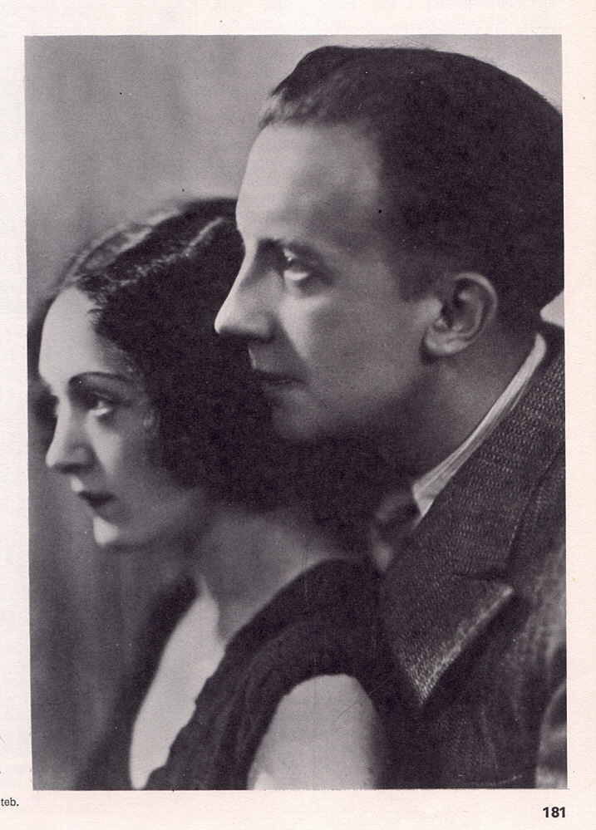 | 5  10  15  20 | Entre tous mes tourments entre la mort et moi  Entre mon désespoir et la raison de vivre  Il y a l'injustice et ce malheur des hommes  Que je ne peux admettre il y a ma colère  Il y a les maquis couleur de sang d'Espagne  Il y a les maquis couleur du ciel de Grèce  Le pain le sang le ciel et le droit à l'espoir  Pour tous les innocents qui haïssent le mal  La lumière toujours est tout près de s'éteindre  La vie toujours s'apprête à devenir fumier  Mais le printemps renaît qui n'en a pas fini  Un bourgeon sort du noir et la chaleur s’installe  Et la chaleur aura raison des égoïstes  Leurs sens atrophiés n'y résisteront pas  J'entends le feu parler en riant de tiédeur  J'entends un homme dire qu'il n'a pas souffert  Toi qui fus de ma chair la conscience sensible  Toi que j’aime à jamais toi qui m’as inventé  Tu ne supportais pas l'oppression ni l'injure  Tu chantais en rêvant le bonheur sur la terre  Tu rêvais d'être libre et je te continue.  13 avril 1947.

Objet d’étude : la poésie
Lecture analytique « Dit^{( *)} de la force de l'amour », Paul Eluard

* Un « dit », nom masculin, désigne au Moyen Age une petite pièce traitant d’un sujet familier ou d’actualité, signifie « à propos »

Travail préparatoire au brouillon

Plan du commentaire

I. L’expression lyrique des sentiments du poète

A) L'investissement personnel dans un monologue à la 1° personne:
1°) Le locuteur
2°) Le destinataire

B) L'expression des sentiments : amour et douleur, révolte (cf. exemples)

C) La musicalité à la fois traditionnelle et originale :
1°) Le rythme :
- 5 strophes d'alexandrins (diérèse d'«il y a » et d'«atrophi/és» + 1 vers isolé
- césure irrégulière, enjambante dans «j'entends un homme di/re qu'il n'a pas souffert», régulière ailleurs. Coupes, malgré l'absence de ponctuation.
2°) Les sons, qui attirent l'attention sur des mots-clés :
- absence de rimes mais de nombreux effets sonores
- allitérations [m] [t]: «entre tous mes tourments entre la mort et moi» [+ R] [z] : «toi que j'aime à jamais» + [E]
- assonances, abondance des nasales : vers 1 et 2
- des échos sonores: [TU] : vers 1, 9 et 10
3°) Mais la musicalité s'exprime surtout dans le procédé obsédant des anaphores et des répétitions :
- les anaphores: «il y a», «entre tous», «J'entends», «toi qui, que», «tu»
- les répétitions, les parallélismes : vers 5,6 «Toujours», «chaleur», «sang», «ciel»...
Transition : (conclusion du I + introduction du II)

II) Un traitement original des topoï : L'amour, celui de la femme disparue, le conduit à celui de l'humanité tout entière et à l’engagement :

A) L'amour et le couple :
1°) Un amour mythique
2°) Un couple original: une image inversée
- la femme active et engagée
- la femme Pygmalion et l'homme Galatée (cf. Aragon)

B) Un homme partagé :
1°) La douleur et le désir de mort
2°) Le désir de poursuivre par fidélité l'œuvre généreuse de sa femme et de réaliser leur amour.

C) Une action généreuse et humaniste :
1°) La dénonciation du mal, et de la misère
2°) L'amour des autres qui lui permet de suivre à la mort de son amour et
même à lui assurer l'immortalité

III) D'une façon plus générale, cette vision de l'amour qui transcende la mort aboutit à la suggestion d'une conception particulière de la poésie dans un art poétique en acte

A) Une poésie qui dénonce par le symbole et la métaphore, le mal et l'égoïsme (cf. les images)

B) Une poésie qui dénonce les totalitarismes politiques, actuelle et engagée. qui incite à l'espoir:
1°) Une analyse actuelle
2°) La dénonciation
3°) Un message d'espoir

C) Une poésie populaire qui utilise un langage accessible à tous

EXEMPLE DE PRESENTAT1ON DE REDACTION D'UN COMMENTAIRE (COMPOSE)

par Ghislaine Zaneboni

Sur la première page

Non - Prénom
Classe
Date
(Français - Thème et objets d’étude du corpus)
Poésie et quête du sens du Moyen Age à nos jours

Commentaire

Sujet : Vous ferez le commentaire de ce poème de Paul Eluard écrit quelques mois après la mort de sa femme Nusch.

(Laisser libre le reste de la 1° page pour les annotations).

(Au verso, avec une marge)

La mort de sa femme Nusch a inspiré à Eluard de nombreux poèmes dont ce « Dit de la force de l'amour » (1947). C'est l'occasion pour lui, dans une réflexion ancrée dans un monologue qu'il adresse à sa femme disparue, d'évoquer avec lyrisme ses sentiments, comme l'amour qu'il lui porte et qui l'ouvre à celui de l'humanité.
On va montrer comment ce deuil le conduit à suggérer sa conception personnelle du rôle du poète (en classe nous avons proposé : comment le poète exploite-t-il -ou dépasse-t-il - le lyrisme topique pour affirmer une mission de la poésie et du poète, ou .comment le lyrisme permet-il l’engagement du poète)
L’expression lyrique des sentiments du poète (I) permet ainsi de transcender le traitement traditionnel des topoï de l’amour et de la mort (II) dans un art poétique « en acte ». (III)

* *
*
C'est donc, avant tout, un poème lyrique que la mort de Nusch a inspiré à Eluard. Ce lyrisme se manifeste d'abord par l'investissement personnel du poète : c'est en effet dans un monologue à la première personne qu'il s'adresse à la jeune morte ainsi qu'au lecteur, comme le témoigne la présence massive des pronoms personnels « je », « j' », »moi » ainsi que des adjectifs possessifs: « Entre tous mes tourments entre la mort et moi .... »
« Que je ne peux admettre il y a ma colère ... »
« J'entends un homme ... »
La destinataire est également présente fonction conative du langage), surtout dans la fin du poème où elle est interpellée par l'anaphore
« Toi qui fus de ma chair la conscience sensible
Toi que j'aime à jamais, toi qui m'as inventé
Tu ne supportais pas l'oppression ni l'injure
Tu chantais en rêvant le bonheur sur la terre
Tu rêvais d'être libre et je te continue. »

On retrouve également cette tonalité lyrique dans l'expression des sentiments du poète. C'est d'abord le titre qui lance le thème « Dit de la force de l'amour » ; et le poète se livre à une véritable déclaration quand il s'exclame:
« Toi que j'aime à jamais »
Il exprime aussi la douleur qui le tenaille depuis la mort de l'être aimé :
« Entre tous mes tourments », « entre mon désespoir ».
Il évoque enfin sa révolte : « Il y a ma colère ».

Si le lyrisme est présent dans l'investissement personnel du poète dans l'expression de ses peines et de ses haines, il l'est surtout dans la musicalité très travaillée à la fois traditionnelle et originale.
Le rythme est particulièrement étudié : le poème se compose de cinq quatrains, d'alexandrins (il faut, par deux fois, observer une diérèse ; « il y a >> - [il i/ja] - et « atrophié [atrofi/je] que suit un vers isolé mis en valeur par la typographie. Suivant Apollinaire et Cendrars, Eluard a éliminé la ponctuation mais a multiplié les coupes, a introduit un enjambement :
« ... et ce malheur des hommes / que je ne peux admettre »
et une fantaisie dans la césure qui aurait fait frémir le grand maître Malherbe tant elle casse le rythme de l'alexandrin régulier :
« J'entends un homme di/re qu’il n'a pas souffert »
Le travail sonore est également important malgré l'absence de rimes. Et les nombreux effets sonores, que l'on retrouve souvent dans des syllabes accentuées, attirent l'attention sur des mots-clés du poème. Le texte est parcouru d'allitérations harmonieusement associées ; ainsi les sons [m],[t],[ry] et la voyelle [ã].
« Entre tous mes tourments entre la mort et moi »,
les sons [ʒ, m] associé à l'assonance en [ε]: « Toi que j'aime à jamais », l'abondance des nasales, celle des échos sonores, [tu], par exemple, aux vers un, neuf et dix :
« Entre tous mes tourments »
« La lumière toujours est tout près de s'éteindre
La vie toujours .... »
Mais la musicalité s'exprime surtout dans le procédé obsédant des anaphores et des répétitions. Douze vers sur vingt et un débutent par des anaphores, celle de « Entre », « il y a », « J'entends », « toi qui(e) », « tu »). Des mots sont repris : « toujours », « chaleur », « sang », « ciel » et l'auteur multiplie les parallélismes, les structures binaires :
« il y a les maquis couleur de sang d'Espagne
Il y a les maquis couleur de ciel de Grèce »

C'est donc avant tout un poème lyrique que nous livre ici Eluard : il s'y investit en effet tout entier ; il suggère ses sentiments dans une poésie très musicale.
Mais c'est un lyrisme particulier qui abandonne le narcissisme, l'égocentrisme inhérent au genre pour chanter l'amour, celui de la femme. Toutefois, le poète transcende ici les topoï, ceux de l’image traditionnelle de la femme, de l’amour et de la mort, pour en donner une représentation originale.
*
C'est un amour mythique que célèbre ici Eluard, un amour éternel : « Toi que j'aime à jamais ». Le couple qu'unit cet amour n'est pas un couple traditionnel ; il ressemblerait plutôt à celui qu'esquisse Aragon dans « Prose du bonheur et d'Elsa ». En effet, c'est la femme, active et engagée, qui est l'élément dynamisant du couple, qui devient même une espèce de Pygmalion créant sa Galatée : Toi qui m'as inventé ». Lui est réduit à la matière, c'est elle qui constitue son âme :
« Toi qui fus de ma chair la conscience sensible ».
On ne peut que se rappeler le leitmotiv d'Aragon : « Que serais-je sans toi».
Avant sa mort, Nush luttait pour la justice, le bonheur et la liberté des hommes :
« Tu ne supportais pas l'oppression ni l'injure
Tu chantais en rêvant le bonheur sur la terre
Tu rêvais d'être libre »
Depuis sa disparition, le poète est partagé entre son désespoir, son envie de mourir pour la rejoindre
- « Entre tous mes tourments, entre la mort et moi
Entre mon désespoir » -
et son désir de poursuivre, par fidélité l'œuvre généreuse de sa femme pour trouver « une raison de vivre » et pour réaliser leur amour.

Il va ainsi se lancer comme elle, pour elle, dans une action généreuse et humaniste. Il va s’engager. Il va dénoncer le mal, la souffrance, la misère, et l'amour qu'il porte à Nush s'ouvre ainsi à celui de toute l'humanité:
« Il y a l'injustice et ce malheur des hommes que je ne peux admettre »
Il va chanter « le droit à l'espoir
« pour tous les innocents qui haïssent le mal »
C'est cette lutte qui lui permet donc de survivre à la mort de son amour, de se rapprocher d'elle et même de l'immortaliser en poursuivant l'œuvre qu'elle a entreprise.
« Tu rêvais d'être libre et je te continue »

Ainsi l'amour qui unissait le poète à une femme active, engagée et altruiste aboutit à celui de tous les hommes et suscite une conception originale de la poésie engagée dans un art poétique en acte.

*

C'est donc par et dans son œuvre qu'Eluard va « continuer » l'action de sa femme et c'est elle qui comme Elsa pour Aragon dans « Ce que dit Elsa », va définir la fonction du poète. Foin des acrobaties du surréalisme ! La guerre d'Espagne va effectivement amener Eluard à une poésie militante. Le poète poursuit une mission, celle de Baudelaire était d'ordre mystique ; celle d'Eluard (comme Aragon d'ailleurs, ici encore) va être sociale et politique, tout en restant poétique.
En effet c'est par le symbole et la métaphore qu'il dénonce le mal et l'égoïsme :
« La lumière toujours est tout près de s'éteindre
La vie toujours s'apprête à devenir fumier »
« Et la chaleur aura raison des égoïstes »
Il va se faire l'avocat des faibles, des pauvres, des misérables
« Le pain, le sang, le ciel et le droit à l'espoir
Pour tous les innocents qui haïssent le mal ».
Il ne se contente pas de généralités moralisantes. Il dénonce en les nommant, les totalitarismes politiques, les luttes sanglantes qui ont déchiré l'Espagne, depuis 36 et la Grèce après la libération :
« Il y a les maquis couleur de sang en Espagne
Il y a les maquis couleur du ciel de Grèce »
Mais il n'est pas seulement un dénonciateur, il est aussi, surtout, porteur d'espoir, ce qui s'exprime encore par la métaphore et le symbole, des images concrètes qui évoquent le renouveau,
« Mais le printemps renaît qui n'en a pas fini
Un bourgeon sort du noir et la lumière s'installe
Et la chaleur aura raison des égoïstes »
La « chaleur » s'oppose au « noir », symbole du mal et du désespoir et exprime concrètement « le droit à l'espoir ». II est même visionnaire (v.15, 16)

Cette poésie militante et engagée ne peut s'exprimer dans les hardiesses obscures et élitistes du surréalisme ; elle doit devenir populaire, s'adresser au plus grand nombre et non à l’intelligentsia. La volonté d'être perçu par les plus simples va amener Eluard à une poésie plus traditionnelle mais aussi plus directe, à un style plus dépouillé, plus accessible. De là l'usage des anaphores, des expressions orales comme « il y a », des images naturelles et frappantes, le recours à des mots essentiels : « pain », « sang », « ciel », « chaleur », « lumière », « fumier »,« bourgeons », « chair » et, quand il y a abstraction, à des notions très simples: « injustice », « malheur », « colère », « mal », « égoïstes », « oppression », «injure », qui s'opposent à « espoir », « bonheur » et « liberté ».
* *
*
Ainsi Eluard, dans ce poème ne se borne pas pleurer sa chère disparue. Il va chanter leur amour avec un lyrisme qui dépasse les topoï, très musical qui privilégie les répétitions ; il va célébrer cette femme généreuse et engagée qui luttait pour un monde meilleur Et, pour réaliser leur amour à travers la mort, pour lui donner du sens, pour l’immortaliser, il va épouser son action. C'est elle qui l'a « inventé », c'est elle qui lui permet de diffuser son amour à l'humanité tout entière, c'est elle qui lui suggère sa mission : par la poésie, il doit militer, dénoncer le mal et l'oppression politique et morale mais aussi faire espérer le bonheur et la liberté ; il doit s'adresser aux faibles, aux pauvres, à ceux qui souffrent dans un langage simple, accessible à tous mais toujours naturellement poétique.
La vision antique de la Muse prend ici le caractère très actuel que l'on retrouve aussi chez Aragon, chante de l'amour d'Elsa. La femme n'inspire pas seulement « l'amour la poésie » (titre d'un autre recueil d'Eluard paru en 1929) mais un idéal généreux et humaniste.

